

**KH5000M**

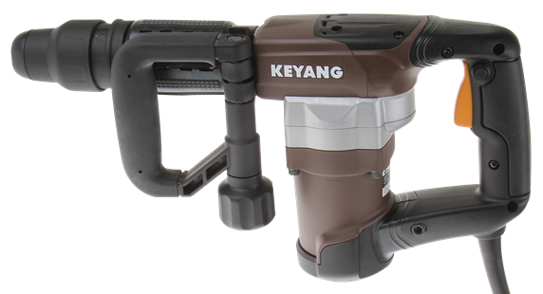

Keyang KH5000M hakhamer

* Ideaal voor licht sloopwerk, oppervlaktebewerking of het maken van sleuven en doorvoergaten in steen, metselwerk en licht beton
* Verhoogde duurzaamheid en efficiency dankzij de kettingaandrijving en de met olie gevulde tandwielkast voor een adequate smering van de onderdelen en een uitstekende warmte-afvoer
* Ergonomisch en compact, slank ontwerp voor meer controle en makkelijk werken in beperkte ruimten
* Elektronische instelling van de snelheid en de slagenergie
* De beitel kan in 12 verschillende standen vergrendeld worden voor de beste hoek in functie van de toepassing
* De unieke stofafdichting verhindert dat het fijnste stof in het mechanisme kan binnendringen waardoor de duurzaamheid en de levensduur van de machine verhogen
* Het hamermechanisme is geoptimaliseerd door een beperkter aantal onderdelen en door een verbeterde slagdemping.
* Hierdoor wordt de slagkracht gemaximaliseerd en kan er efficiënt gebeiteld worden in het hardste beton
* Het efficiënte mechanisme met terugslagdemping brengt de slagenergie direct over op de boor of beitel zonder verlies door overmatige vibratie en reduceert de mechanische belasting van de machine
* De zacht rubberen bekleding van de handgreep reduceert de overdracht van vibratie naar de handen voor minder vermoeidheid bij langdurig gebruik
* Elektronische koolborstelslijtage indicator geeft aan dat de koolborstels vervangen dienen te worden en dat de machine een servicebeurt moet krijgen
* Uitstekende vermogen/gewicht verhouding: 12.5 Joule slagenergie geleverd door een 5 kilo hamer
* Magnesium behuizing voor minder gewicht en een uitstekende duurzaamheid
* Actief Vibratie Controle systeem met een zwevende achterhandgreep gedempte zijhandgreep reduceren de vibratie

Kenmerken

* Opgenomen vermogen : 1050 Watt
* Slagen per minuut : 0 - 3500 spm
* Slagkracht : 2-12.5 Joule
* Bithouder : SDS-Max
* Hand/Arm vibratie
* Gewicht : 5000 gram

Inclusief

* Verstelbare anti-vibratie zijhandgreep
* Stevige draagkoffer